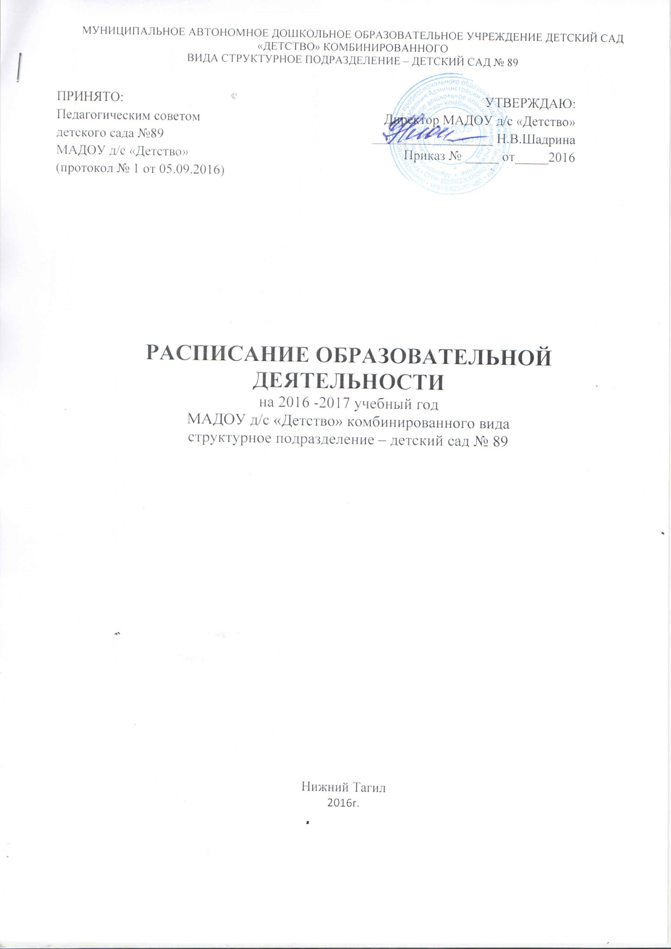

Утверждаю:
Заведующий МАДОУ д/с «Детство» д/с № 89
__________________Г.Н.Баранова

РАСПИСАНИЕ ОБРАЗОВАТЕЛЬНОЙ ДЕЯТЕЛЬНОСТИ (2016-2017 учебный год)

Дни  недели | 1 младшая  группа  2-3 года.  «Полянка» | 2 младшая  группа  3-4 года.  «Сказка» | Средняя  группа  4-5 лет  «Радуга». | Средняя  группа  5-6 лет  «Фантазия» | Старшая  группа  5-6 лет  «Искорка» | Подготовительная к школе группа  6-7 лет  «Теремок»
Понедельник | 9.10 – 9.20 (I подг.)  9.20-9.30(II подг.) Продуктивная деятельность. Художественное творчество (Лепка)  16.00 –16.09  Музыкально-художественная деятельность (Музыка) | 9.10-9.25 Познавательно-исследовательская деятельность(Формирование целостной картины мира, расширение кругозора)  9.35- 9.50 Двигательная деятельность (Физическая культура) | 9.10 – 9.30 Двигательная деятельность (Физическая культура) (зал)  9.40 – 10.00  Продуктивная деятельность (Рисование) | 9.10– 9.30 Продуктивная деятельность (Рисование)  9.50-10.10  Чтение (Коммуникация) /Чтение художественной литературы | 9.10– 9.35 Продуктивная деятельность (Рисование)  9.45-10.10 Музыкально-художественная деятельность (Музыка)  10.20-10.45 Чтение (Коммуникация) /Чтение художественной литературы | 9.10 – 9.40 Коммуникативная деятельность (Коммуникация) /Развитие речи/  9.50-10.20 Продуктивная деятельность (Рисование)  10.30-11.00 Музыкально-художественная деятельность (Музыка)
Вторник | 9.10 – 9.19( I подгр.)  9.30 -9.39(II подгр.)  Познавательно-исследовательская деятельность (Формирование целостной картины мира, расширение кругозора)  16.00 – 16.10(I подгр.)  16.20 –16.30(II подг.)  Двигательная деятельность (Физическая культура) | 9.10 –9.25 Музыкально-художественная деятельность (Музыка)  9.35-9.50 Познавательно-исследовательская деятельность (Формирование элементарных математических представлений) | 9.10 – 9.30 Познавательно-исследовательская деятельность (Формирование элементарных математических представлений)  9.40-10.00 Музыкально-художественная деятельность (Музыка) | 9.10 – 9.20Познавательно-исследовательская деятельность (Формирование элементарных математических представлений)  10.10-10.30 Музыкально-художественная деятельность (Музыка)  10.45-11.0 5  Конструктивная деятельность(Конструирование) | 9.10 – 9.25Познавательно-исследовательская деятельность (Формирование элементарных математических представлений)  10.00-10.25 Конструктивная деятельность  (Конструирование)  10.45-11.10 Двигательная деятельность (Физическая культура) (зал) | 9.10-9.40 Познавательно-исследовательская деятельность (Формирование элементарных математических представлений)  9.50-10.20 Продуктивная деятельность (Рисование)  Вечер:  16.10-16.40 Двигательная деятельность (Физическая культура) (зал)
Среда | 9.10 – 9.20 (I подг.)  9.20-9.30 (II подг.)  Коммуникативная деятельность  (Коммуникация) /Развитие речи/  16.00 –16.09  Музыкально-художественная деятельность (Музыка) | 9.10 – 9.25 Двигательная деятельность (Физическая культура) (зал)  9.35-9.50  Продуктивная деятельность (Рисование) | 9.10 – 9.30 Двигательная деятельность (Физическая культура) (зал)  9.40–10.00 Коммуникативная деятельность (Коммуникация)/Развитие речи/Чтение худ.литературы | 9.10 – 9.30 Коммуникативная деятельность (Коммуникация) /Развитие речи/Художественная литература  9.45 – 10.05 Продуктивная деятельность (Лепка)/Аппликация  Двигательная деятельность  (Физическая культура) (улица) | 9.10 – 9.35 Коммуникативная деятельность (Коммуникация) /Развитие речи/Художественная литература  9.45-10.10 Музыкально-художественная деятельность (Музыка) | 9.10 – 9.40 Коммуникативная деятельность Чтение художественной литературы  9.50 –10.20 Продуктивная деятельность (Лепка)  10.30 – 11.00 Музыкально-художественная деятельность (Музыка)
Четверг | 9.10 – 9.19(I подгр.)  9.30 -9.39(II подгр.)  Продуктивная деятельность Художественное творчество (Рисование)  16.00– 16.09(I подгр.)  16.20 –16.29(II подг.)  Чтение (Коммуникация) /Чтение художественной литературы/ | 9.10-9.25 Двигательная деятельность (Физическая культура)(зал)  9.35-9.50 Музыкально-художественная деятельность (Музыка) | 9.10 – 9.30 Музыкально-художественная деятельность (Музыка)  9.40-10.00 Познавательно-исследовательская деятельность (Формирование целостной картины, расширение кругозора)  10.10 – 10.30 Продуктивная деятельность (Лепка) | 9.10 – 9.30 Продуктивная деятельность (Рисование)  10.00-10.20 Музыкально-художественная деятельность (Музыка)  Вечер:  16.15-16.35 Двигательная деятельность (Физическая культура) (зал) | 9.10 – 9.33 Продуктивная деятельность (Рисование)  10:35-11.00  Двигательная деятельность  (Физическая культура) (зал) | 9.10 – 9.40 Познавательно-исследовательская деятельность (Формирование элементарн. математических представлений)  9.50-10.20 Продуктивная деятельность (Аппликация)  Двигательная деятельность (Физическая культура) (улица)
Пятница | 9.10 -9.19(I подгр.)  9.30 – 9.39(II подг.)  Конструктивная деятельность  16.00 – 16.10(I подгр.)  16.20 –16.30 (II подг.)  Двигательная деятельность (Физическая культура) | 9.10 – 9.25 Коммуникативная деятельность/Чтение (Коммуникация) Развитие речи/Чтение художественной литературы/  9.35 – 9.50 Продуктивная деятельность Лепка/Аппликация/ | 9.10 – 9.30 Продуктивная деятельность/Конструктивная деятельность(Аппликация/Конструирование)  9.40 – 10.00 Двигательная деятельность (Физическая культура) (зал) | 9.10 – 9.30 Познавательно-исследовательская деятельность (Формирование целостной картины, расширение кругозора)  10.10 –10.30 Двигательная деятельность (Физическая культура) (зал) | 9.10 – 9.35 Познавательно-исследовательская деятельность (Формирование целостной картины, расширение кругозора)  9.45 – 10.10 Продуктивная деятельность (Лепка)/Аппликация  Двигательная деятельность (Физическая культура) (улица) | 9.10 – 9.40 Познавательно-исследовательская деятельность (Формирование целостной картины, расширение кругозора)  9.50 – 10.20 Конструктивная деятельность (Конструирование)  10.45-11.10 Двигательная деятельность  (Физическая культура) (зал)

